Министерство образования и науки Российской Федерации

**Муромский институт (филиал)**

федерального государственного бюджетного образовательного учреждения высшего образования

**«Владимирский государственный университет**

**Имени Александра Григорьевича и Николая Григорьевича Столетовых»**

**(МИ ВлГУ)**

Факультет ИТР

Кафедра: ПИн

Курсовая работа

По: *Распределённые системы обработки данных*

Тема: Распределённая ИС «Библиотека»

Руководитель

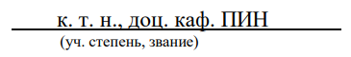

Белякова А.С.

(Оценка)

(фамилия, инициалы)

(подпись) (дата)

Члены комиссии

Студент ПИН-122

(группа)

Чарушина Е.В.

(Подпись Ф.И.О.)

(фамилия, инициалы)

(Подпись Ф.И.О.)

(подпись) (дата)

Муром 2025

Муромский институт (филиал) федерального государственного бюджетного образовательного учреждения высшего образования

«Владимирский государственный университет имени Александра Григорьевича и Николая Григорьевича Столетовых»

Факультет Информационных Технологий и Радиоэлектроники

«УТВЕРЖДАЮ»

Зав. кафедрой ПИн ___________А.Л. Жизняков

(подпись)

*«___»___________________ 2024 г.*

**ЗАДАНИЕ**

**На курсовую работу по курсу  *Системы управления базами данных .***

Студент Чарушина Е.В. гр. ПИН-122 .

1. Тема работы АИС система библиотеки

|  |
| --- |
|  |

2. Сроки сдачи студентом законченного проекта  *« » декабря 2024г.*

3. Исходные данные к работе  *...*

- В БД содержатся сведения об абонентах библиотеки, имеющейся литературе и ее хранении. Необходимо вести учет выданной литературы. В каталоге на каждое название книги выписывается каталожная карточка со всеми реквизитами. В БД могут быть таблицы по пунктам ка

**Содержание**

Введение 4

1. Анализ технического задания 5

2. Разработка моделей данных 9

3. Проектирование работы системы 15

3.1. Архитектура системы 15

3.2. Функциональные модули 15

3.3. Роли пользователей 16

3.4. Взаимодействие компонентов 16

4. Разработка и реализация системы 19

4.1. Технологический стек 19

4.2. Структура приложения 19

5. Тестирование системы 31

Заключение 38

Список используемой литературы 39

Приложения 40

Приложение А 40

Приложение Б 41

Приложение В 42

**Введение**

Современные библиотеки всё чаще автоматизируют процессы управления фондом, заказами и бронированием для повышения эффективности и качества обслуживания клиентов. Ручное ведение учёта становится неэффективным при росте фонда и клиентской базы, что может приводить к ошибкам и снижению уровня сервиса.

Актуальность работы: использование автоматизированных информационных систем позволяет значительно повысить оперативность и качество обслуживания читателей, упростить процессы учета и выдачи книг, а также обеспечить надежную защиту данных.

Цель работы: целью данной работы является разработка АИС библиотеки, обеспечивающей управление фондом, бронированием, заказами, а также автоматическое формирование отчётов.

Задачи:

* Проектирование архитектуры клиент-серверного веб-приложения с использованием Django (бэкенд) и React (фронтенд);
* Реализация CRUD-операций для сущностей: книги, авторы, размеры, жанры, бронирования, заказы, комментарии, читатели;
* Разработка механизма аутентификации и авторизации (AccessToken);
* Создание административной панели с возможностью управления таблицами;
* Реализация модуля формирования отчётов: книги у читателей, самые востребованные книги, авторы, жанры за любой период времени;
* Обеспечение валидации данных, безопасности пользовательских операций и устойчивости системы.

Объект исследования: АИС для управления деятельностью библиотеки.

Предмет исследования: ПО и архитектурные решения для реализации системы управления библиотекой.

Методы, используемые в работе: анализ требований и проектирование архитектуры системы, моделирование данных и проектирование баз данных, разработка серверной части с помощью, реализация клиентской части.

Теоретическая важность: заключается в разработке и внедрении современных подходов к проектированию распределенных информационных систем для библиотек.

Практическая важность состоит в создании АИС библиотеки.

Структура работы: в первой части работы проводится анализ тз и проектирование системы. Во второй части – описание и тестирование разработанной системы.

**1. Анализ технического задания**

Согласно техническому заданию на курсовую работу необходимо разработать распределённую информационную систему библиотеки на основе использования веб-фреймворка Django.

Программные продукт предназначен для автоматизации процессов управления библиотечным фондом, учета читателей, выдачи и возврата книг. Основными пользователями системы являются библиотекари и читатели. Система должна обеспечивать эффективное взаимодействие между этими группами.

Для успешного проектирования ИС библиотеки необходимо провести исследование потребностей потенциальных пользователей. Библиотекари нуждаются в удобном интерфейсе для учета книг, автоматизации процессов выдачи и возврата. Читатели хотят иметь возможность быстро находить и бронировать книги, а также создавать запрос на увеличение книжного фонда библиотеки.

Ожидается снижение трудозатрат на выполнение рутинных операций, повышение качества обслуживания читателей и оптимизация управления библиотечным фондом.

Требования к базе данных:

* должны содержаться сведения о читателях, авторах, имеющейся литературе, выдаче и возврате книг, а также о заказываемой литературе в библиотеку;
* должно быть предусмотрено хранение изображений;
* должны быть реализованы хранимые процедуры или триггеры;
* должно быть не менее 50 записей.

Требования к приложению:

* должно обеспечивать надежное и безопасное соединение с базой данных;
* должно иметь интуитивно понятный и удобный графический интерфейс;
* должно включать механизмы для автоматической диагностики ошибок, предоставляя пользователю понятные сообщения об ошибках;
* должны быть реализованы классы и методы, позволяющие эффективно извлекать, изменять и удалять информацию из таблиц базы данных;
* должно предоставлять отчёты на основе информации из БД: книги у читателей, самые востребованные книги, авторы, жанры за любой период времени;
* отчёты должны быть в виде файлов Excel таблиц или pdf-файлов;
* должно быть две роли: библиотекарь (администратор), читатель;
* должна быть валидация данных на стороне клиента (на предмет корректности формата данных) и на стороне сервера (на предмет соответствия данных логике работы);
* должно отправлять уведомления пользователям в виде e-mail писем.

Разработка распределённой информационной системы для библиотеки требует надежного, масштабируемого и удобного в разработке технологического стека. Для этой задачи я выбрала язык программирования Python и веб-фреймворк Django.[3] Данный выбор обусловлен несколькими факторами: удобством разработки, высокой производительностью, гибкостью и широкой экосистемой инструментов.

Сравнение с альтернативными вариантами

Java + Spring Boot

Java является мощным и широко используемым языком для разработки корпоративных решений. В связке с Spring Boot он позволяет создавать высокопроизводительные приложения с хорошей поддержкой многопоточного выполнения. Однако, несмотря на стабильность и производительность, Java требует большего объема кода по сравнению с Python, а также сложной настройки и конфигурации, что может замедлить разработку.

JavaScript + Node.js + Express

Стек JavaScript с Node.js и Express предлагает асинхронную обработку запросов и отличную поддержку веб-приложений в реальном времени. Он хорошо масштабируется и подходит для высоконагруженных систем. Однако JavaScript является менее строгим языком, что может привести к сложностям в поддержке кода. Кроме того, работа с базами данных SQL сложнее, чем в Django, где ORM (Object-Relational Mapping) делает этот процесс интуитивно понятным.

PHP + Laravel

Laravel — это мощный PHP-фреймворк с высокой скоростью разработки и удобными инструментами для работы с базами данных. Однако PHP уступает Python по универсальности и читаемости кода, а также имеет менее развитую поддержку многопоточных и асинхронных процессов, что может ограничивать масштабируемость приложения.

Преимущества Python и Django[1]

* Простота и удобочитаемость кода. Python известен своей лаконичностью и высокой читаемостью, что ускоряет разработку и снижает вероятность ошибок;
* Быстрая разработка. Django предлагает богатый набор встроенных инструментов, таких как ORM, система аутентификации, административная панель и маршрутизация, что значительно ускоряет процесс разработки;
* Гибкость и масштабируемость. Python позволяет легко интегрировать дополнительные технологии, такие как микросервисы, контейнеризация (Docker) и облачные вычисления;
* Хорошая поддержка работы с базами данных. Django ORM обеспечивает удобную работу с SQL-базами (PostgreSQL, MySQL, SQLite) и упрощает взаимодействие с данными;
* Безопасность. Django имеет встроенные механизмы защиты от SQL-инъекций, CSRF-атак и XSS.

Выбор Python и Django для разработки распределённой информационной системы «Библиотека» обусловлен их удобством, простотой разработки, высокой гибкостью и мощными встроенными инструментами. В сравнении с Java (Spring Boot), JavaScript (Node.js) и PHP (Laravel), Django обеспечивает более быстрое развертывание, удобную работу с базами данных и лучшую читаемость кода. Таким образом, Python и Django являются оптимальным решением для этого проекта.

Для разработки клиентской части выбран фреймворк React. React — это популярная библиотека JavaScript, созданная компанией Facebook, предназначенная для построения пользовательских интерфейсов с высокой интерактивностью и модульностью.

Преимущества использования React в проекте:

* Компонентная архитектура: React основан на создании повторно используемых компонентов, что способствует модульности, удобству поддержки и расширяемости интерфейса;
* Высокая производительность: Виртуальный DOM обеспечивает быструю перерисовку интерфейса, что особенно важно для динамических страниц с большим количеством данных и взаимодействий;
* Легкая интеграция: React легко интегрируется с REST API, реализованным на Django, что позволяет организовать эффективное взаимодействие между фронтендом и бэкендом;
* Большое сообщество и экосистема: Широкая поддержка разработчиков, много готовых решений, библиотек и расширений ускоряет разработку и упрощает решение типичных задач;
* Поддержка современных стандартов: React активно развивается и поддерживает новые возможности JavaScript (ES6+), что делает код более современным и удобным для восприятия.

Почему именно React для этого проекта:

Использование React позволяет создавать отзывчивый и удобный пользовательский интерфейс, который будет легко адаптироваться под различные устройства и требования пользователей. Благодаря компонентной архитектуре, интерфейс библиотеки можно легко расширять и модифицировать по мере развития системы, а асинхронная обработка данных обеспечивает быстрый отклик на действия пользователя.

В совокупности, React и Django формируют современное стэк-решение, где Django обеспечивает надежную серверную часть с богатым функционалом, а React создает динамичный и удобный клиентский интерфейс. Такое разделение способствует развитию системы, повышает ее гибкость и удобство использования.

Для реализации данного проекта была выбрана система управления базами данных PostgreSQL по следующим причинам[2]:

* Надежность и стабильность — PostgreSQL зарекомендовала себя как надежная и проверенная временем СУБД, обеспечивающая безопасное хранение и обработку данных;
* Расширенные возможности работы с данными — поддержка сложных запросов, JSON;
* Высокая производительность и масштабируемость — PostgreSQL обеспечивает эффективную работу при больших объемах данных и позволяет масштабировать систему по мере необходимости.

В качестве технологий для повышения производительности и безопасности системы использовались Redis для кэширования данных на бэкенде, куки и Access-токены для аутентификации и авторизации пользователей. Также внедрены Windows Tasks для автоматизации проверок активности пользователей и валидности бронирований.

Для обеспечения безопасного соединения между клиентом и сервером использовались SSL-сертификаты

**2. Разработка моделей данных**

В данной работе для наглядного отображения процессов обмена данными внутри информационной системы была разработана диаграмма потоков данных (рисунок 1). Данная диаграмма служит инструментом моделирования, позволяющим визуализировать структуру и функциональные взаимодействия системы, а также определить направления и объемы передачи информации между внешними источниками, внутренними процессами и хранилищами данных. Использование диаграммы потоков данных способствует более глубокому анализу архитектуры системы, выявлению ключевых компонентов и их взаимосвязей, а также обеспечивает основу для дальнейшего проектирования, оптимизации и внедрения информационной системы в соответствии с поставленными требованиями.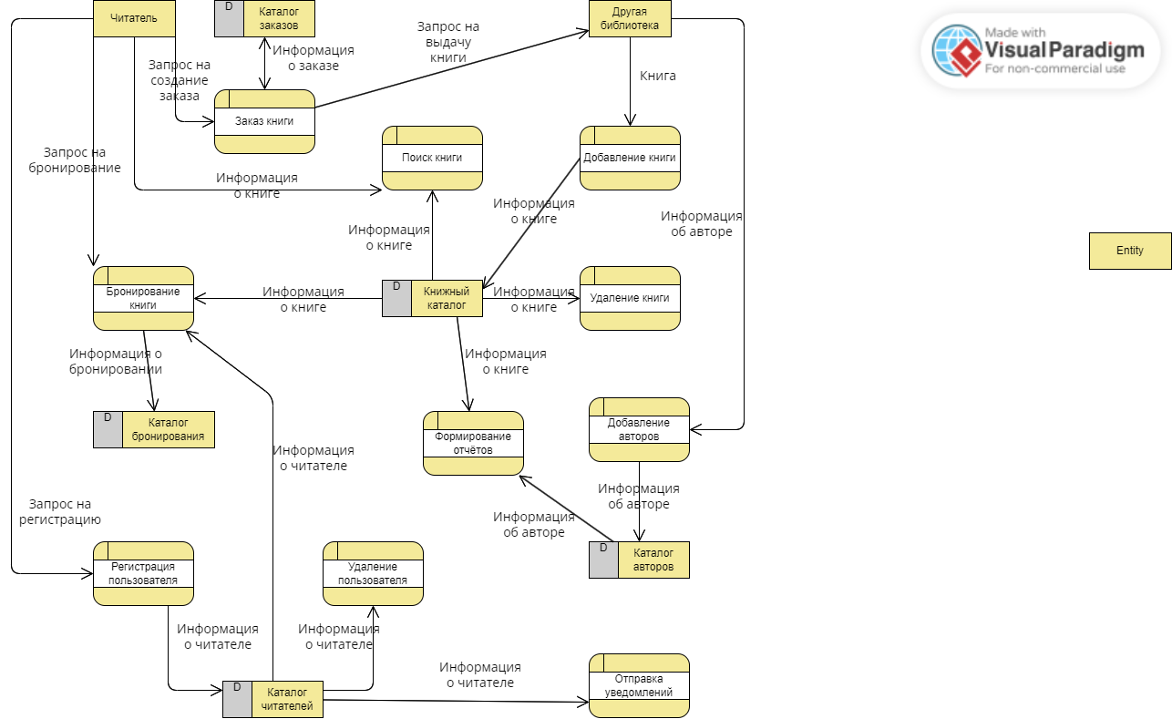

Рисунок 1- Диаграмма потоков данных.

На этапе логического проектирования была создана логическая структура базы данных, которая представлена на рисунке А.1. Количество полей таблиц и их наименование составлялось в соответствии с библиотечным гостом[5].

На основе логической модели базы данных была создана физическая модель (рисунок Б.1). Поскольку в логической модели присутствует связь многие ко многим между таблицами «Каталог авторов» и «Каталог книг», «Каталог авторов» и «Каталог жанров» в базе данных были создана промежуточные таблицы.

Доступ к персональным данным имеет только библиотекарь. Соответственно, защита данных пользователя обеспечивается законом о персональных данных[4].

Далее представлены таблицы, описывающие структуру таблиц базы данных.

Таблица 1. Пояснение к таблице Authors_catalog

|  |  |
| --- | --- |
| Наименование столбца | Пояснение |

| 1 | 2 |
| --- | --- |
| id | Идентификатор записи. Первичный ключ таблицы |
| author_surname | Фамилия автора |
| author_name | Имя автора |
| author_patronymic | Отчество автора (не обязательно для заполнения) |

Таблица 2. Пояснение к таблице Books_catalog

|  |  |
| --- | --- |
| Наименование столбца | Пояснение |

| 1 | 2 |
| --- | --- |
| id | Идентификатор. Первичный ключ таблицы |
| authors_mark | Авторская метка |
| title | Название книги |
| place_publication | Место публикации (город) |
| information_publication | Информация об издании (название) |
| volume | Объём книги (количество страниц) |
| quantity_total | Общее количество книг данного экземпляра (полученные библиотекой) |
| quantity_remaining | Количество книг, которые сейчас в библиотеке |
| cover | Фотография обложки (не обязательно для заполнения) |
| date_publication | Дата публикации |
| index | Индекс книги |

Таблица 3. Пояснение к таблице Readers_catalog

|  |  |
| --- | --- |
| Наименование столбца | Пояснение |

| 1 | 2 |
| --- | --- |
| id | Номер читательского билета. Первичный ключ таблицы |
| surname | Фамилия читателя |
| name | Имя читателя |
| patronymic | Отчество читателя (не обязательно для заполнения) |
| birthday | Дата рождения |
| education | Образование (среднее, высшее и т.д. не обязательно для заполнения) |
| profession | Профессия (не обязательно для заполнения) |
| educational_inst | Место учёбы (школа, институт и т.д. не обязательно для заполнения) |
| city | Город проживания |
| street | Улица проживания |
| house | Номер дома проживания |
| building_house | Корпус дома проживания (не обязательно для заполнения) |
| flat | Квартира проживания (не обязательно для заполнения) |
| passport_series | Серия паспорта |
| passport_number | Номер паспорта |
| issued_by_whom | Кем выдан паспорт |
| date_issue | Дата выдачи паспорта |
| consists_of | Дата, с которой состоит читателем |
| re_registration | Дата перерегистрации (не обязательно для заполнения) |
| phone | Номер телефона читателя |
| login | Логин читателя на сайте |
| password | Пароль |
| mail | Почта |
| admin | Логическое поле. Tru – админ, иначе – нет. |
| is_active | Логическое поле. True – читатель перерегистрировался, иначе – нет. |

Таблица 4. Пояснение к таблице Authors_Books

|  |  |
| --- | --- |
| Наименование столбца | Пояснение |

| 1 | 2 |
| --- | --- |
| id | Идентификатор записи. Первичный ключ таблицы |
| author_id | Идентификатор автора. Внешний ключ |
| book_id | Идентификатор книги. Внешний ключ |

Таблица 5. Пояснение к таблице Booking_catalog

|  |  |
| --- | --- |
| Наименование столбца | Пояснение |

| 1 | 2 |
| --- | --- |
| index | Идентификатор книги. Внешний ключ |
| reader_id | Идентификатор читателя. Внешний ключ |
| quantity | Количество книг |
| date_issue | Запланированная дата выдачи книги |
| date_return | Запланированная дата возврата книги |
| id | Номер бронирования. Первичный ключ |
| issued | Поле логического типа. Значение true – книга выдана, false – не выдана |
| returned | Поле логического типа. Значение true – книга возвращена, false – не возвращена |

Таблица 6. Пояснение к таблице Order_catalog

|  |  |
| --- | --- |
| Наименование столбца | Пояснение |

| 1 | 2 |
| --- | --- |
| id | Номер заказа. Первичный ключ |
| title | Название книги |
| author_surname | Фамилия автора |
| author_name | Имя автора (не обязательно для заполнения) |
| author_patronymic | Отчество автора (не обязательно для заполнения) |
| quantity | Количество книг |
| reader_id | Идентификатор читателя |
| date_publication | Дата публикации (не обязательно для заполнения) |
| confirmed | Логическое поле. True – заказ одобрен, иначе – нет |

Таблица 7. Пояснение к таблице Comments

|  |  |
| --- | --- |
| Наименование столбца | Пояснение |

| 1 | 2 |
| --- | --- |
| id | Идентификатор. Первичный ключ |
| comment | Комментарий |
| user_id | Идентификатор читателя. Внешний ключ |
| created_at | Дата создания/редактирования |

Таблица 8. Пояснение к таблице Genres_catalog

|  |  |
| --- | --- |
| Наименование столбца | Пояснение |

| 1 | 2 |
| --- | --- |
| id | Идентификатор. Первичный ключ |
| name | Название жанра |

Таблица 9. Пояснение к таблице Books_Genres

|  |  |
| --- | --- |
| Наименование столбца | Пояснение |

| 1 | 2 |
| --- | --- |
| id | Идентификатор. Первичный ключ |
| book_id | Идентификатор книги |
| genre_id | Идентификатор жанра |

В базе данных 9 таблиц. Две из них являются промежуточными для связи многие ко многим. (Books_Genres, Authors_Books)

**3. Проектирование работы системы**

**3.1. Архитектура системы**

Система представляет собой веб-приложение, построенное по клиент-серверной архитектуре с использованием следующих технологий:

* Backend: Django (Python) – обеспечивает обработку бизнес-логики, работу с базой данных и API для фронтенда. Обрабатывает запросы, работает с БД;
* Frontend: React (JavaScript) – отвечает за пользовательский интерфейс, взаимодействие с API и отображение данных. Взаимодействует с пользователем;
* База данных: PostgreSQL – используется для хранения данных.

**3.2. Функциональные модули**

Система включает следующие основные модули:

Модуль авторизации и аутентификации:

* Регистрация и вход через login;
* Разграничение прав (admin = true/false);
* AccessToken для аутентификации.

Модуль управления фондом:

* Управление книгами. Добавление, редактирование и удаление;
* Управление авторами. Добавление, редактирование и удаление;
* Управление жанрами. Добавление, редактирование и удаление;
* Связь авторов и книг;
* Связь жанров и книг.

Модуль управления заказами:

* Добавление, редактирование и удаление заказов;
* Смена статуса заказа.

Модуль управления бронями:

* Добавление и удаление броней;
* Смена статуса (выдана/возвращена);
* Автоматическое удаление просроченных броней.

Модуль управления читателями:

* Добавление, редактирование и удаление пользователей;
* Автоматическая смена статуса на неактивный, если пользователь не прошёл перерегистрацию.

Модуль управления отчётами:

* Автоматическая генерация отчётов.

**3.3. Роли пользователей**

Клиент (обычный пользователь):

* Вход;
* Регистрация;
* Просмотр книг;
* Редактирование аккаунта;
* Создание и удаление брони;
* Создание и удаление заказа;
* Создание, редактирование и удаление комментария.

Администратор:

* Вход;
* Регистрация;
* Создание, редактирование и удаление книг;
* Редактирование и удаление аккаунтов;
* Рассылка почты;
* Создание отчётов;
* Создание, редактирование и удаление авторов;
* Создание, редактирование и удаление жанров;
* Создание и изменение статуса заказа;
* Создание и изменения статуса брони;
* Создание, редактирование и удаление комментариев.

**3.4. Взаимодействие компонентов**

Взаимодействие фронтенда и бэкенда происходит с помощью внешнего API через этот компонент:

Листинг 1 client.js:

import axios from 'axios'  
  
const apiClient = axios.create({  
 baseURL: 'https://localhost:8000',  
 withCredentials: true,  
 headers: {  
 'Content-Type': 'application/json'  
 }  
})  
  
apiClient.interceptors.response.use(  
 response => response,  
 error => Promise.reject(error)  
)  
  
export default apiClient

Информация о клиенте передаётся через куки, а сами данные в формате JSON.

Взаимодействие с базой данных происходит на бэкенде. Далее пример кода:

Листинг 2 модель авторов:

class AuthorsCatalog(models.Model):  
 id = models.AutoField(primary_key=True)  
 author_surname = models.TextField()  
 author_name = models.TextField()  
 author_patronymic = models.TextField(blank=True, null=True)  
  
 class Meta:  
 managed = True  
 db_table = 'Authors_catalog'

Листинг 3 сериализатор:

class AuthorShortSerializer(serializers.ModelSerializer):  
 class Meta:  
 model = AuthorsCatalog  
 fields = ['id', 'author_surname', 'author_name', 'author_patronymic']

Листинг 4 представление:

class AuthorListView(AdminPermissionMixin, generics.ListAPIView):queryset = AuthorsCatalog.objects.all()  
 serializer_class = AuthorShortSerializer  
 pagination_class = BookPagination

В данном примере моделька используется для хранения столбцов таблицы. Сериализатор берёт из них данные. А представлению нужно для передачи данных на фронтенд.

Также были созданы исполняемые файлы, которые работают по рассписанию:

Листинг 5 cleanup.bat:

@echo off  
chcp *65001* > *nul*setlocal enabledelayedexpansion  
  
cd /d "C:\Users\katuh\Desktop\РСОД\backend"  
if exist "env\Scripts\activate.bat" (  
 call "env\Scripts\activate.bat"  
) else (  
 echo [ERROR] Виртуальное окружение не найдено  
 pause  
 exit /b *1*)  
python manage.py cleanup_expired_bookings > cleanup.log *2*>&1  
  
if !errorlevel! neq *0* (  
 echo [ОШИБКА] Код: !errorlevel! | tee -a cleanup.log  
 type cleanup.log  
 pause  
 exit /b *1*)  
  
echo Успешно выполнено. Лог: %cd%\cleanup.log

Этот код запускает скрипт, удаляющий брони, за которыми не пришли в течении трёх дней с даты выдачи.

Листинг 6 deactivate.bat:

@echo off  
chcp *65001* > *nul*setlocal enabledelayedexpansion  
  
cd /d "C:\Users\katuh\Desktop\РСОД\backend"  
  
if exist "env\Scripts\activate.bat" (  
 call "env\Scripts\activate.bat"  
) else (  
 echo [ERROR] Виртуальное окружение не найдено  
 pause  
 exit /b *1*)  
  
python manage.py deactivate_inactive_users > deactivate.log *2*>&1  
  
if !errorlevel! neq *0* (  
 echo [ОШИБКА] Код: !errorlevel! | tee -a deactivate.log  
 type deactivate.log  
 pause  
 exit /b *1*)  
  
echo Успешно выполнено. Лог: %cd%\deactivate.log

Этот код запускает скрипт, который меняет статус пользователя на неактивный, если он не перерегистрировался в течении года.

Полный код программы приведён в приложении В.

**4. Разработка и реализация системы**

**4.1. Технологический стек**

Таблица 10. Технологический стек системы

|  |  |
| --- | --- |
| Компонент | Технологии и инструменты |

| 1 | 2 |
| --- | --- |
| Backend | Python, Django, Django REST Framework, Redis |
| Frontend | React, JS, Axios |
| База данных | PostgreSQL |
| API | RESTful API(JSON) |
| Аутентификация | AccessToken |
| Отправка email | Django Email Backend (SMTP) |
| Сборка фронтенда | Vite |

**4.2. Структура приложения**

Главная страница для неавторизованного пользователя:



Рисунок 2 – Главная страница неавторизованного пользователя.

Пользователь может посмотреть книги, информацию о проекте, зарегистрироваться или войти в свой аккаунт.

Страница входа:

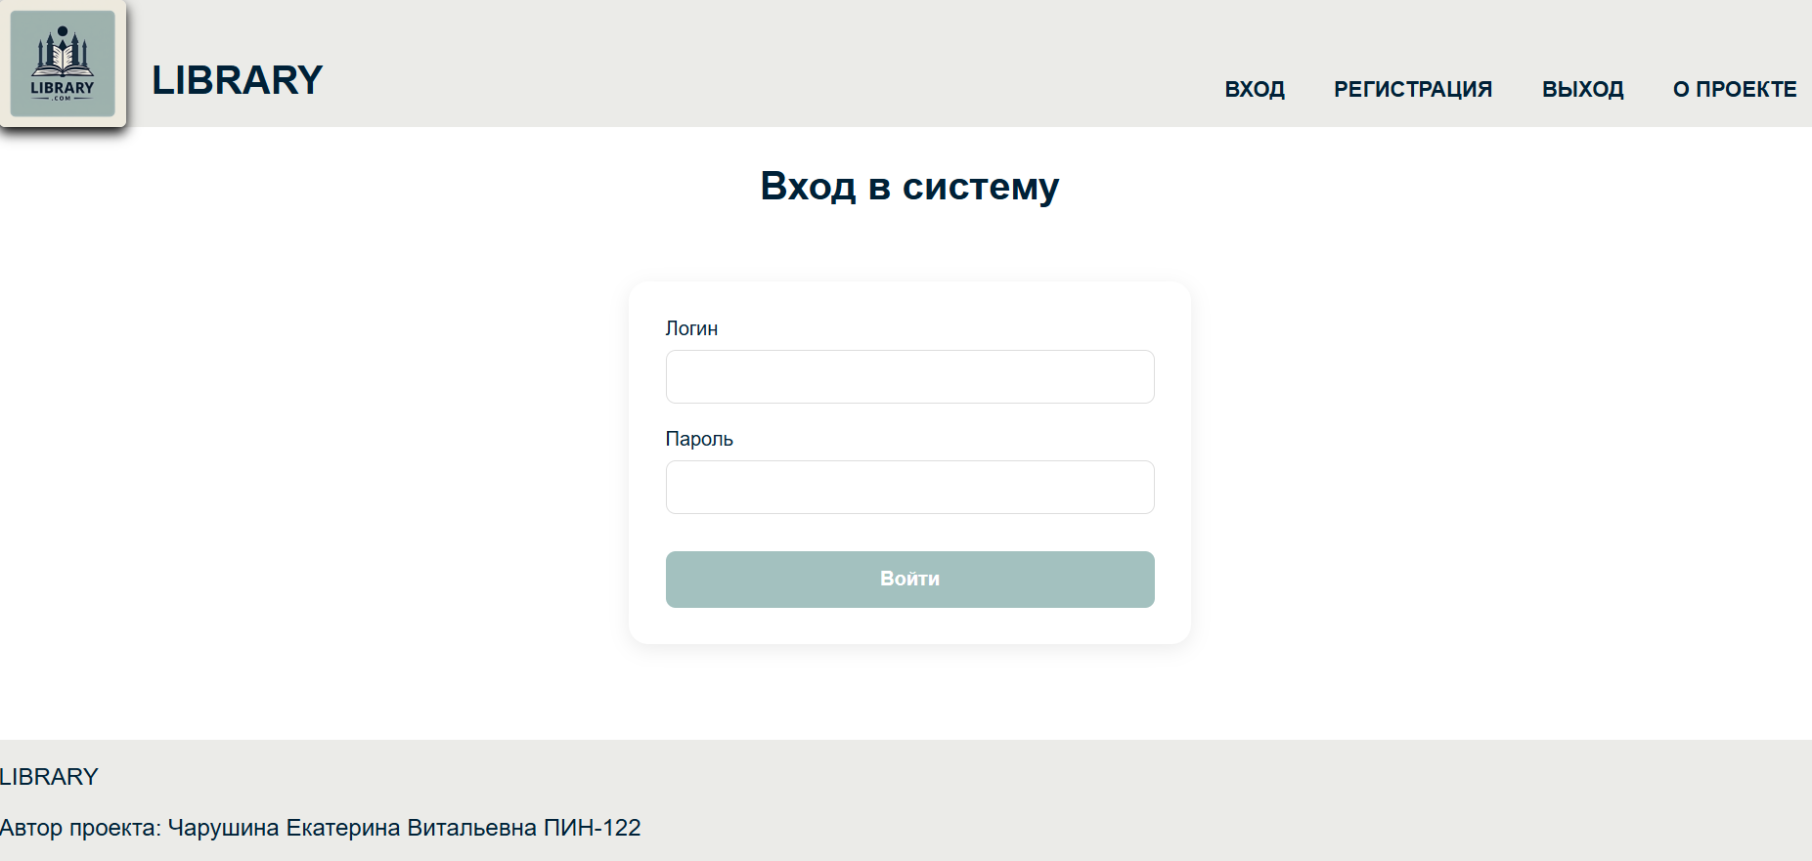

Рисунок 3 – Страница входа.

Пользователь должен ввести логин и пароль для входа и нажать на кнопку войти.

Страница регистрации:

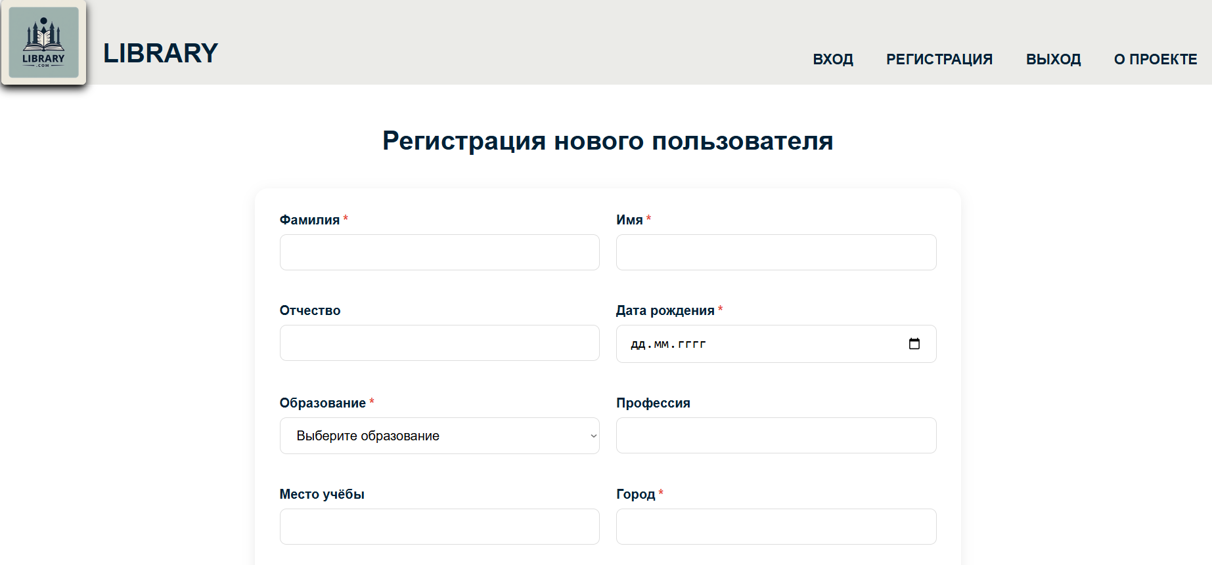

Рисунок 4 – Страница регистрации.

Пользователь должен заполнить все поля формы и нажать на кнопку зарегистрироваться.

Страница с информацией о проекте:



Рисунок 5 – Страница с информацией о проекте.

Это информационная страница.

Профиль:



Рисунок 6 – Профиль пользователя.



Рисунок 7 – Профиль пользователя.

После входа пользователь попадает в свой профиль. Тут он может перейти на страницу редактирования личных данных. Просматривать и бронировать книги, а также совершать заказы.

Раздел комментариев:

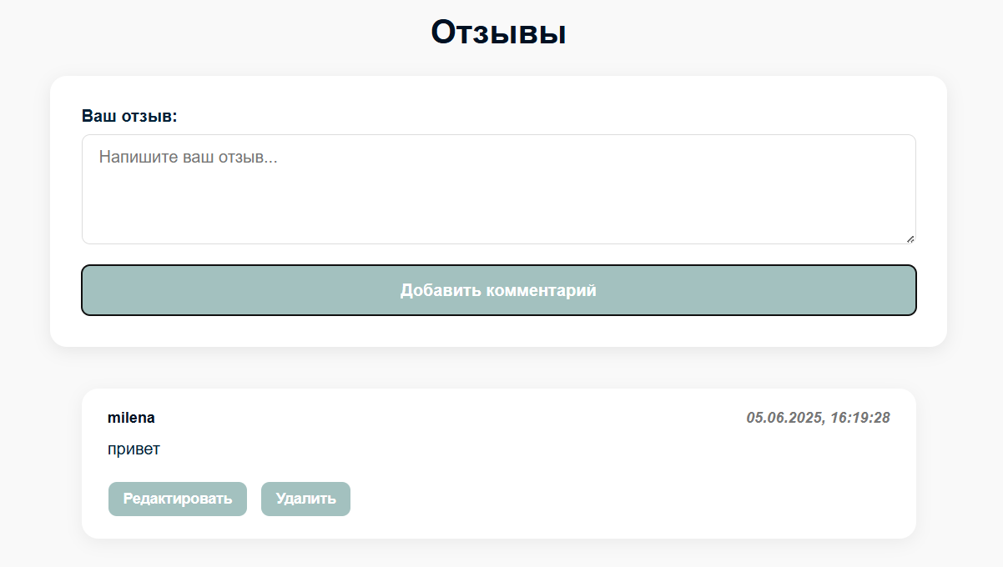

Рисунок 8 – Раздел комментариев.

Внизу страницы находится раздел с комментариями. Тут вошедший пользователь может создавать, редактировать и удалять свои комментарии, а также просматривать чужие.

Раздел с книгами:

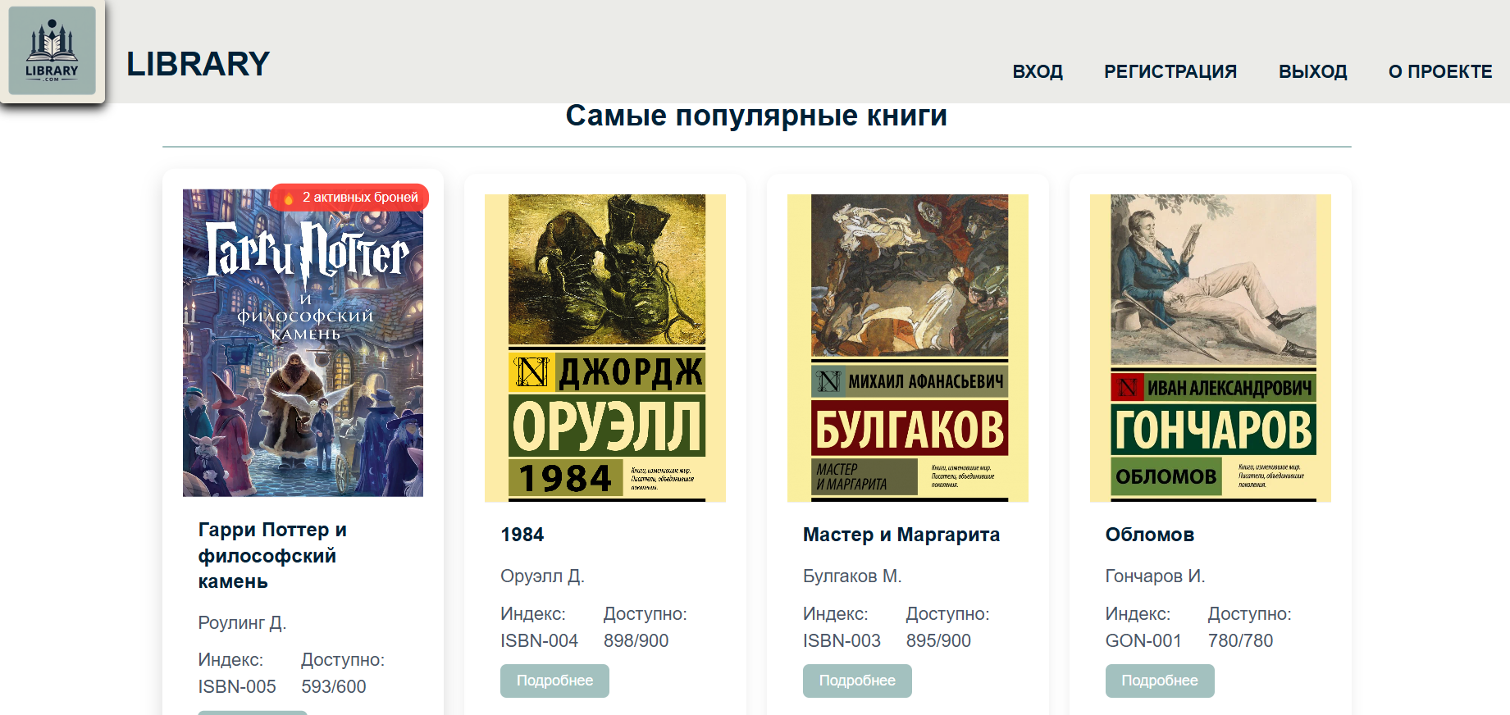

Рисунок 9 – Раздел с популярными книгами.

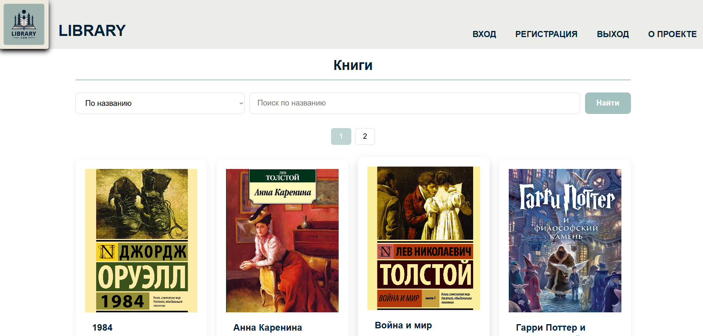

Рисунок 10 – Раздел с книгами.

В разделе с популярными книгами представлены 10 самых бронируемых книг. Тут пользователь может посмотреть подробную информацию о книгах. В разделе со всеми книгами пользователь может совершать поиск по названию книги и её авторам и также переходить в подробную информацию о них.

Раздел детальной информации о книге:

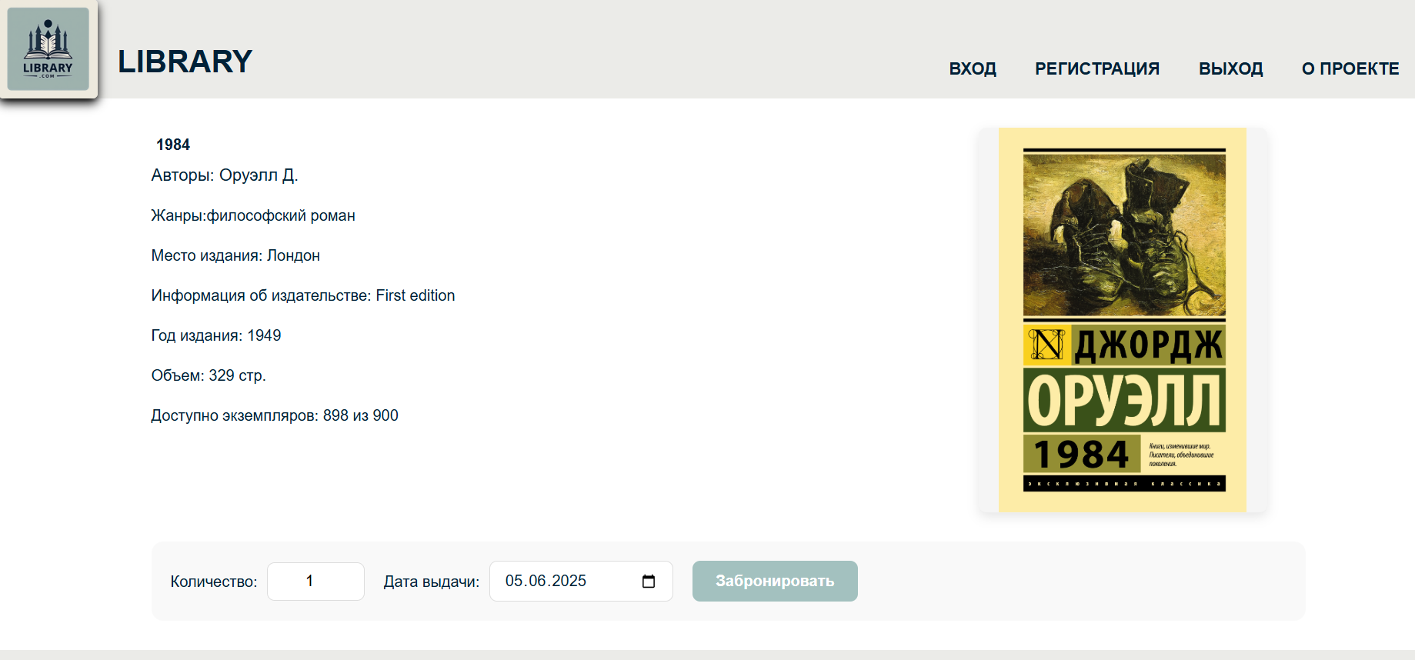

Рисунок 11 – Детальная информация о книге для зарегистрированного пользователя.

В данном разделе приведена подробная информация о книге. Вошедший пользователь может совершить бронирование, указав количество, дату выдачи и нажав на кнопку забронировать.

Раздел с бронями:

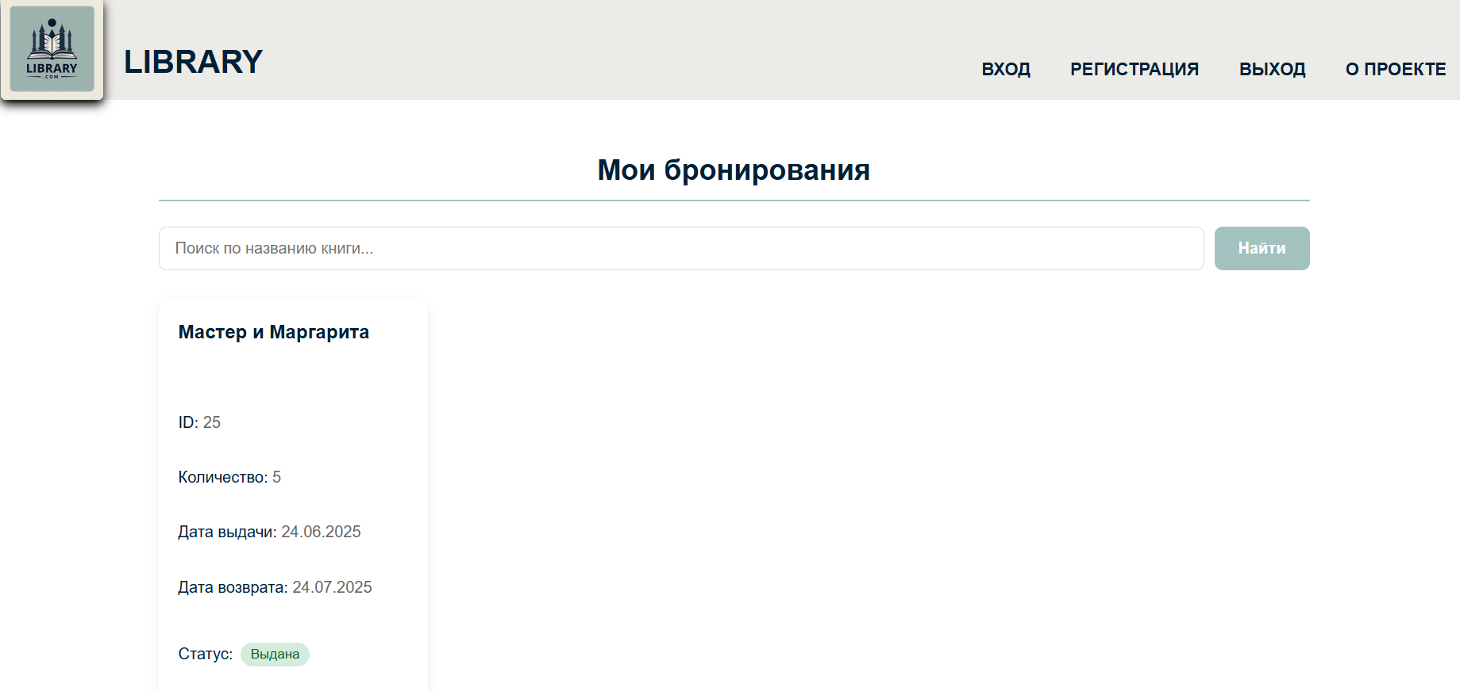

Рисунок 12 – Раздел с бронями.

В данном компоненте пользователь может отменять брони, если у них нет статуса «Выдана». Совершать поиск по названию книги.

Раздел с заказами:

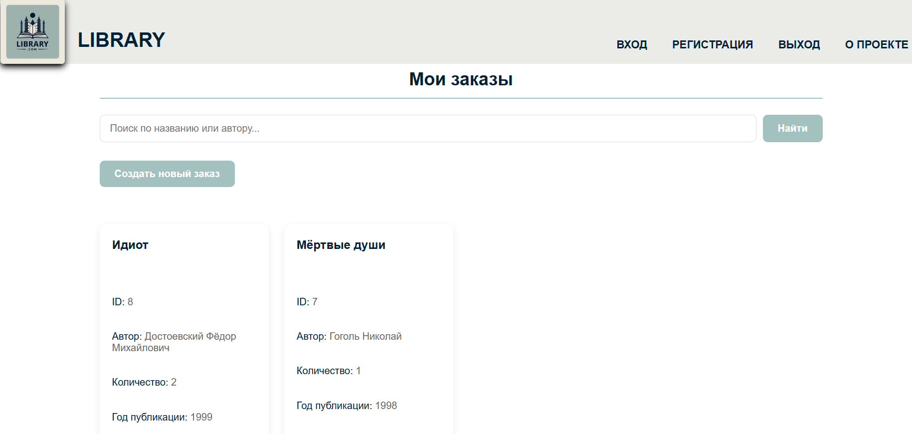

Рисунок 13 – Раздел с заказами.

На данной странице пользователь может отменять заказы, создавать новые и совершать поиск по названию книги или авторам.

Редактирование профиля:

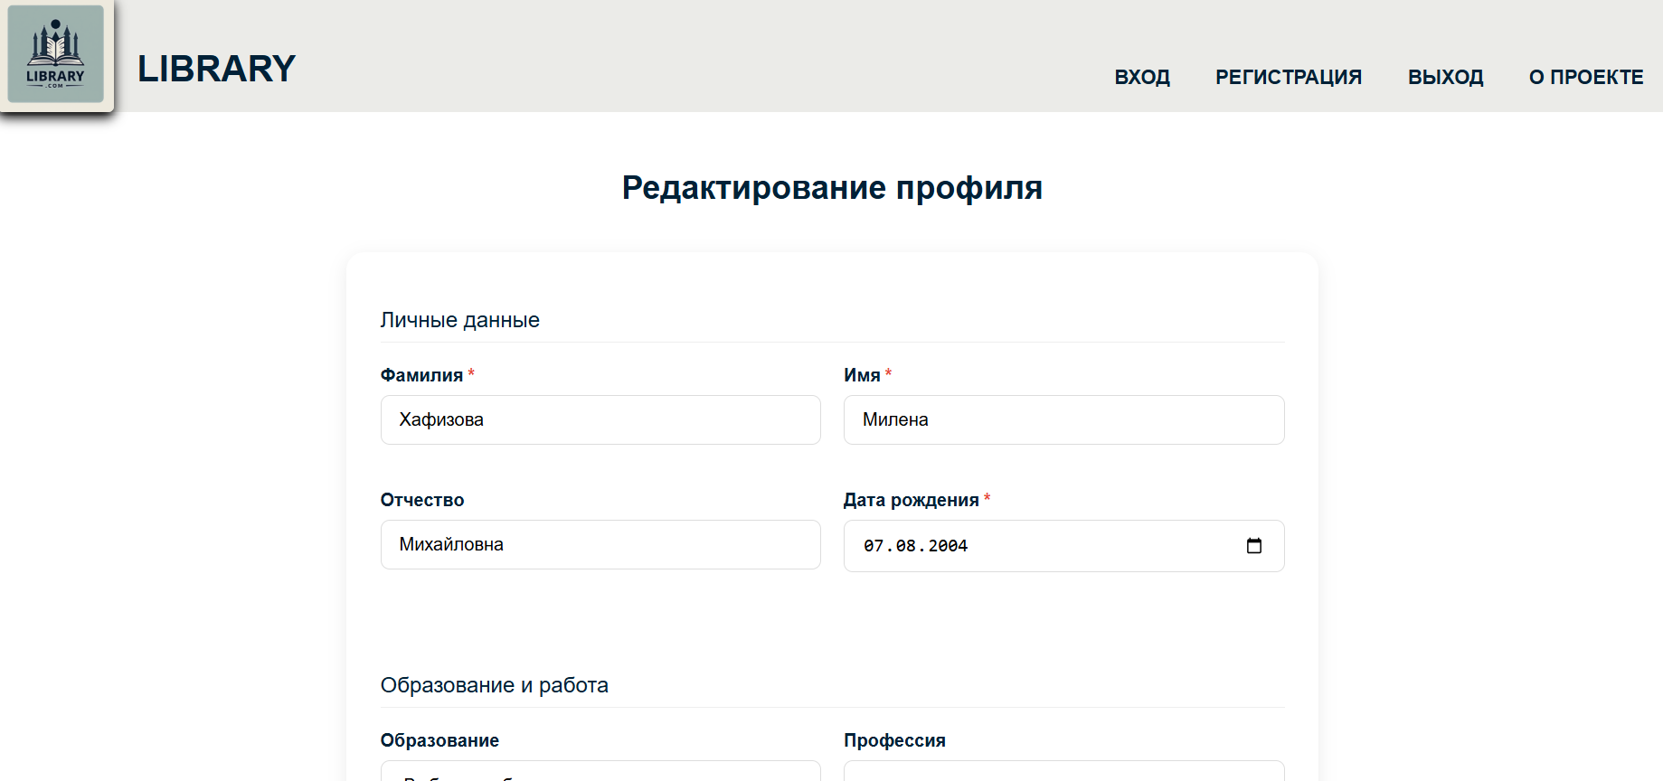

Рисунок 14 – Редактирование профиля.

В данном разделе пользователь может изменить личную информацию о себе.

Панель администратора:

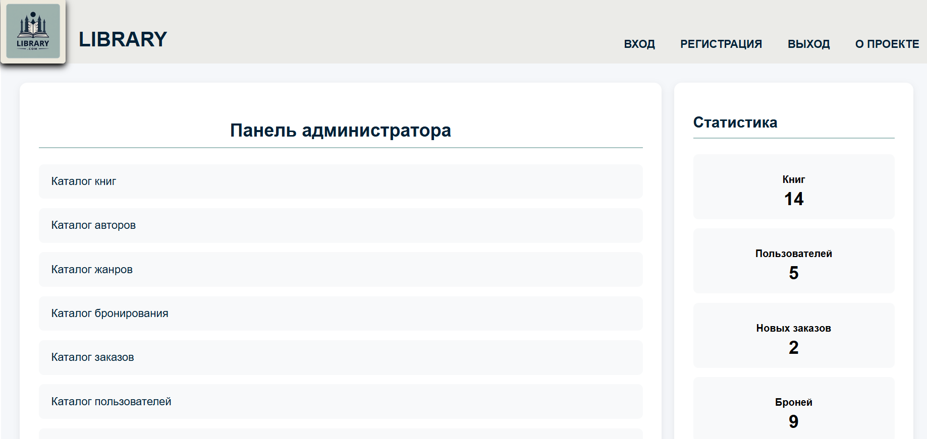

Рисунок 15 – Панель администратора.

Эта страница является главной для администратора. Тут можно видеть статистику, переходить по вкладкам для редактирования записей, а также перейти в свой профиль.

Каталог книг администратора:

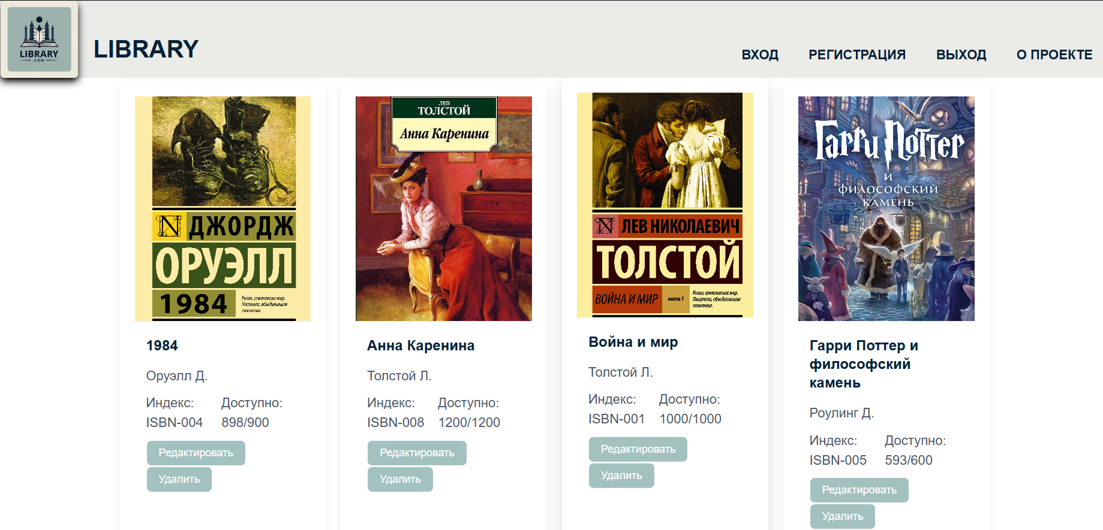

Рисунок 16 – Каталог книг администратора.

Администратор может добавлять, удалять и редактировать записи. Совершать поиск по названию книги и авторам.

Редактирование книги:

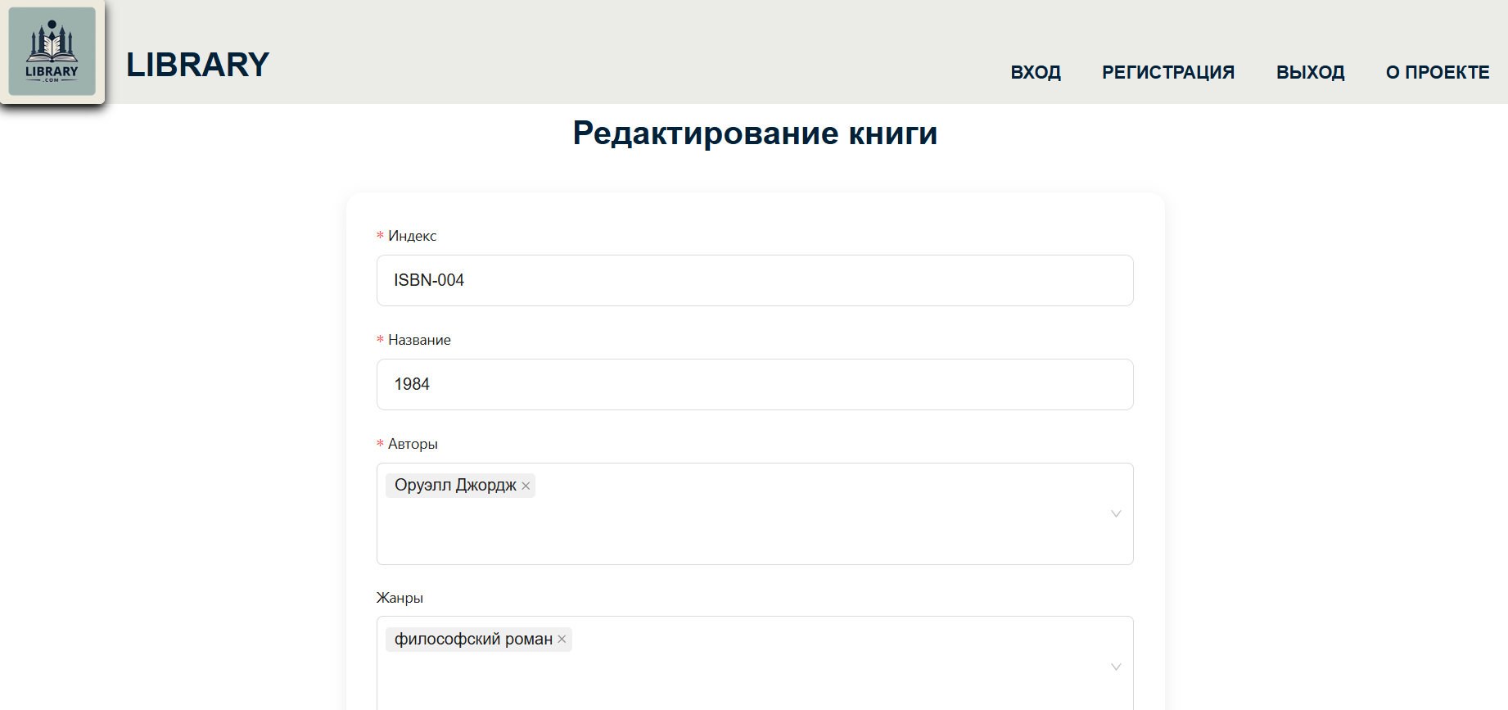

Рисунок 17 – Редактирование книги.

Тут администратор может полностью редактировать книгу.

Каталог авторов:

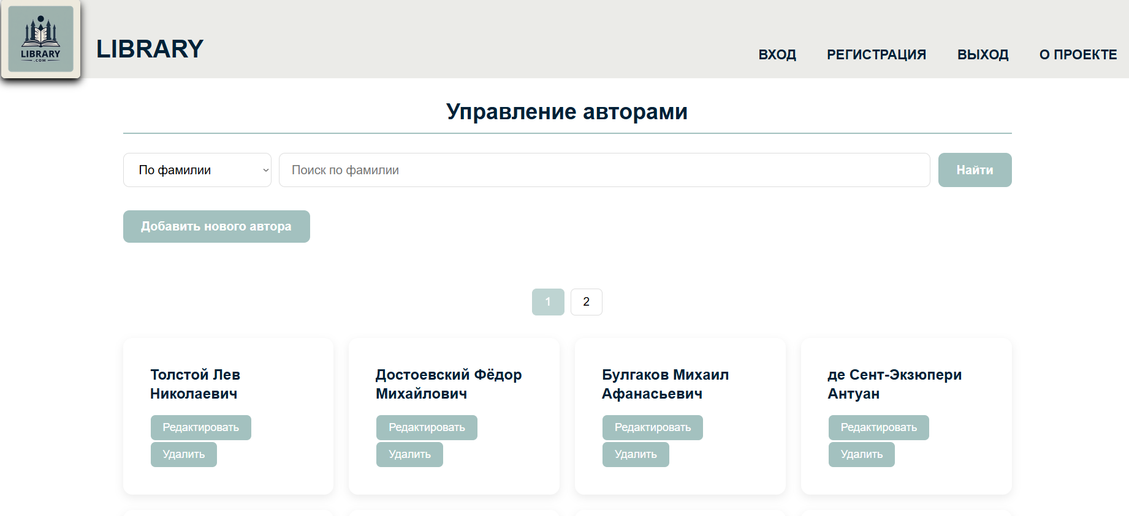

Рисунок 18 – Каталог авторов.

В данном разделе администратор может добавлять, удалять авторов и переходить на страницу редактирования. Может совершать поиск по фамилии и имени авторов.

Редактирование автора:

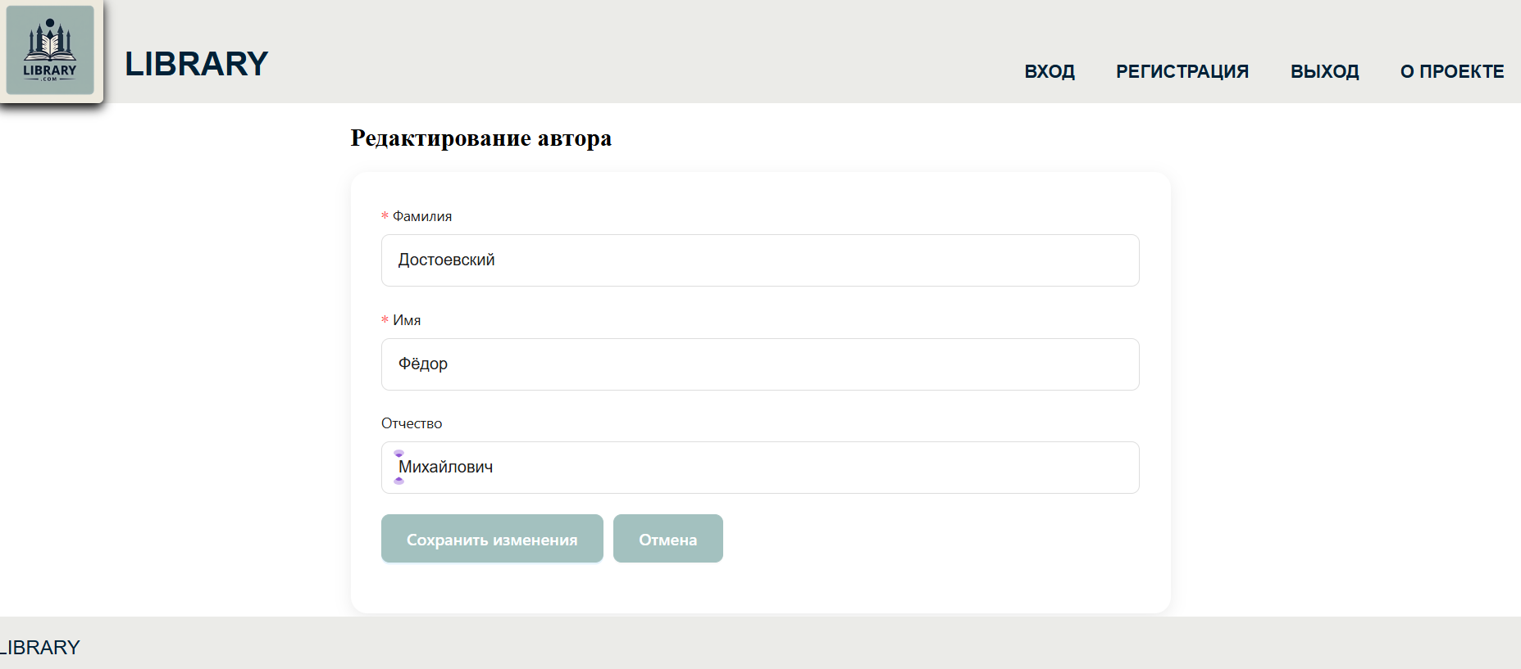

Рисунок 20 – Редактирование автора.

Каталог жанров:

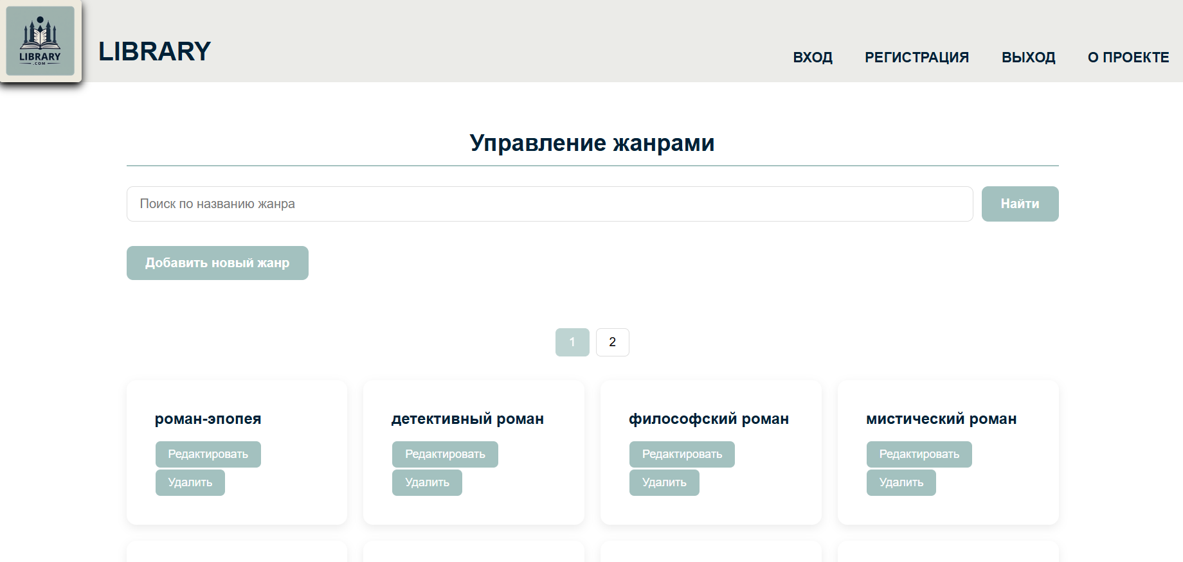

Рисунок 21 – Каталог жанров.

В этом разделе автор может удалять и создавать жанры, переходить на страницу редактирования и совершать поиск по названию жанра.

Каталог бронирования для администратора:

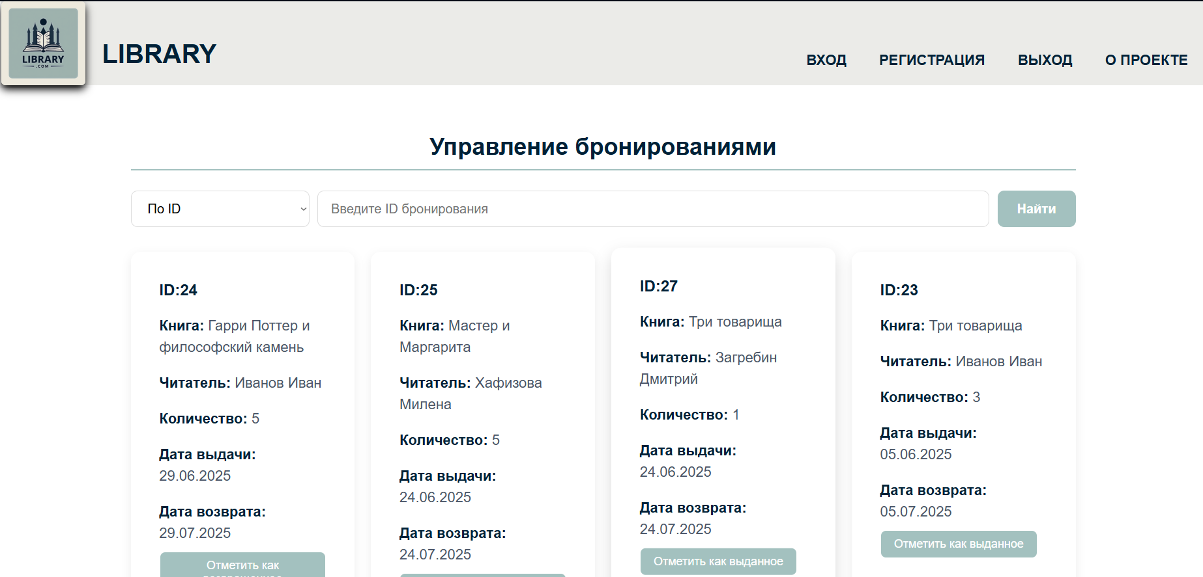

Рисунок 22 – Каталог бронирования администратора.

Здесь администратор может менять статус броней и совершать поиск по идентификатору брони, по фамилии читателя и названию книги.

Каталог заказов администратора:

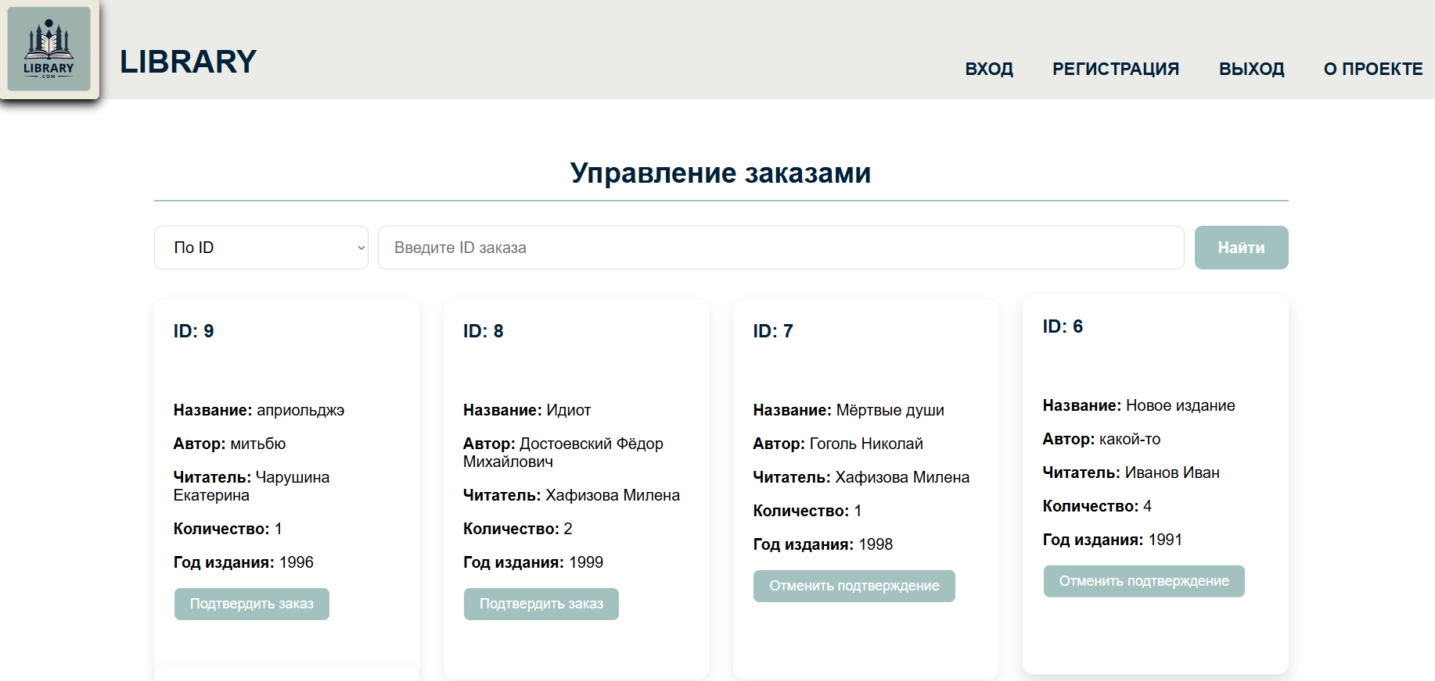

Рисунок 23 – Каталог заказов администратора.

Тут администратор может менять статус заказа и совершать поиск по идентификатору заказа, по фамилии читателя.

Каталог читателей:

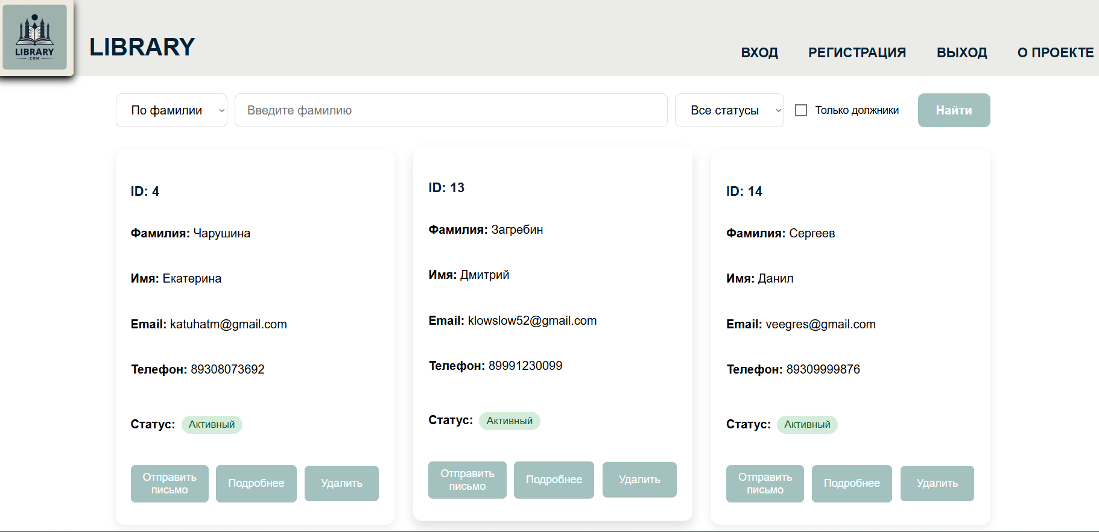

Рисунок 24 – Каталог пользователей.

Администратор может отправлять письма пользователям, удалять их и переходить на страницу подробной информации. Фильтровать по фамилии, идентификатору, почте и выводить только должников.

Создание отчёта:

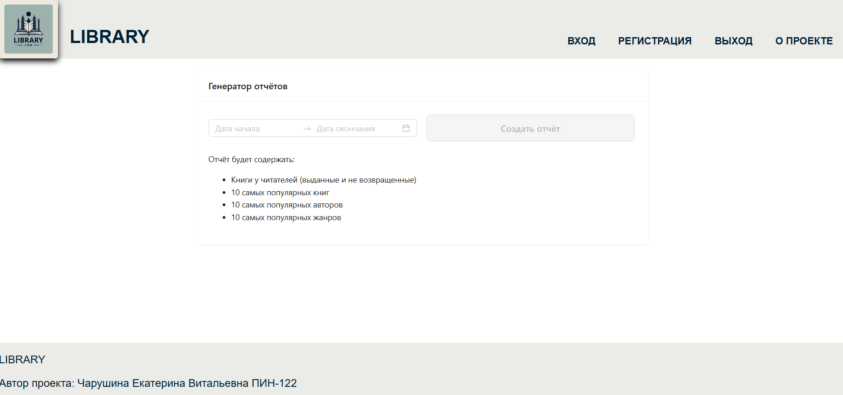

Рисунок 25 – Создание отчётов.

На данной странице администратор должен выбрать период и нажать кнопку создать отчёт. После этого загрузится exel отчёт.

**5. Тестирование системы**

Для тестирования были подготовлены следующие записи: созданы два пользователя с датой регистрации больше года назад, бронь, которую не получили в течение трёх дней с дачи выдачи и бронь, которую вовремя не вернули.

На рисунке 26 выделена бронь с идентификатором 22, которую вовремя не забрали.

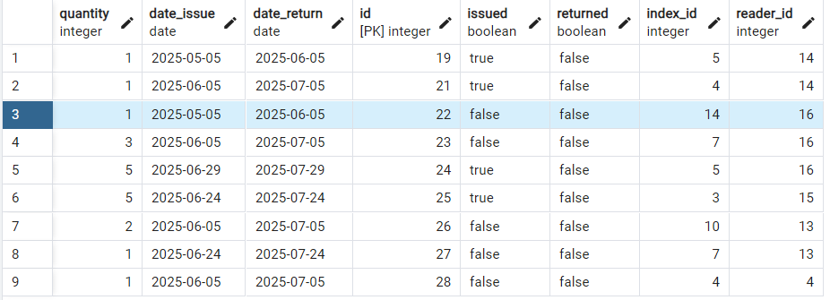

Рисунок 26 – Брони.

Запустим задачу для очистки вручную.

После выполнения задачи получаем обновлённый список. (Рисунок 27)

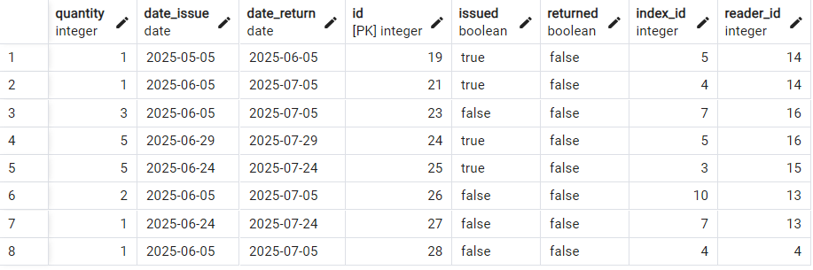

Рисунок 27 – Брони без 22-й.

Вот что мы получили в cleanup.log:

Deleted *1* expired bookings

Проверяем как работает список должников. После изменения даты одной брони мы должны получить одного должника. Фильтруем список по должникам и видим, что появился один должник. (Рисунок 28)

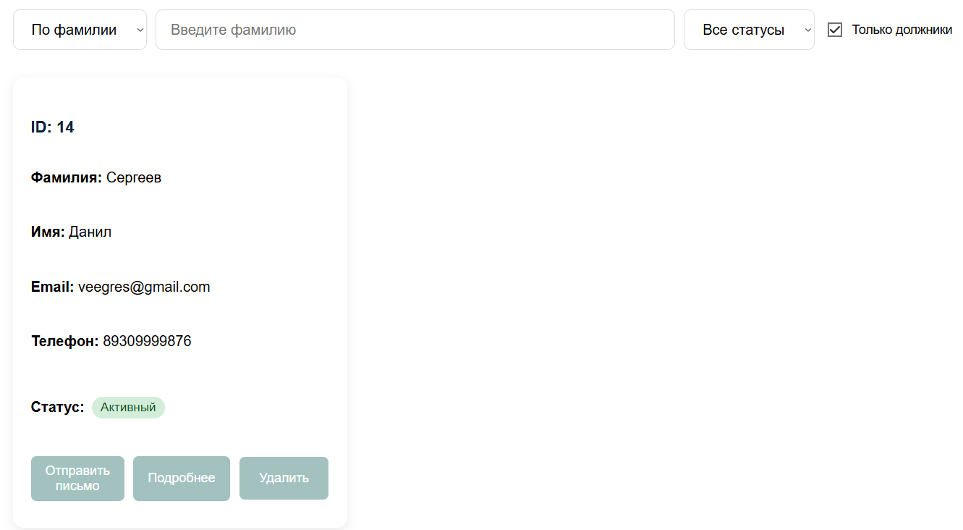

Рисунок 28 – Список должников.

Теперь меняем дату регистрации двум пользователям. После выполнения задачи они должны стать неактивными. (Рисунок 29)

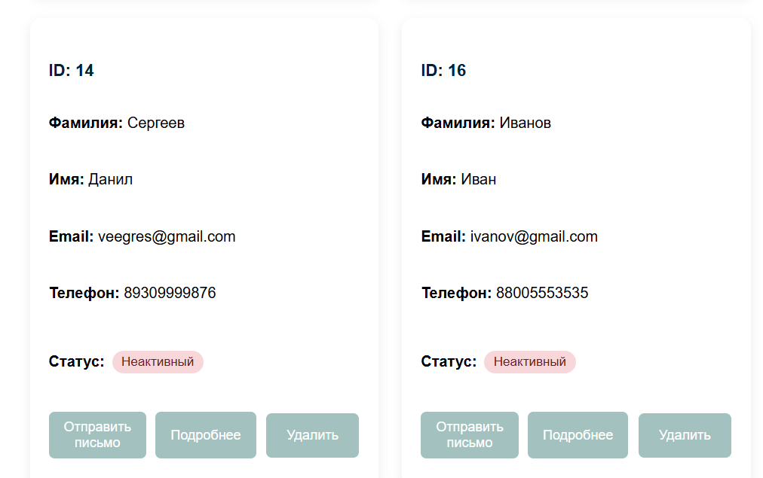

Рисунок 29 – Неактивные пользователи.

Вот что мы видим в deactivate.log:

Deactivated *2* users

Было деактивировано два пользователя.

Протестируем теперь добавление записи в базу данных. Будем создавать книгу, так как у неё много полей и есть загрузка изображения. (Рисунок 30)

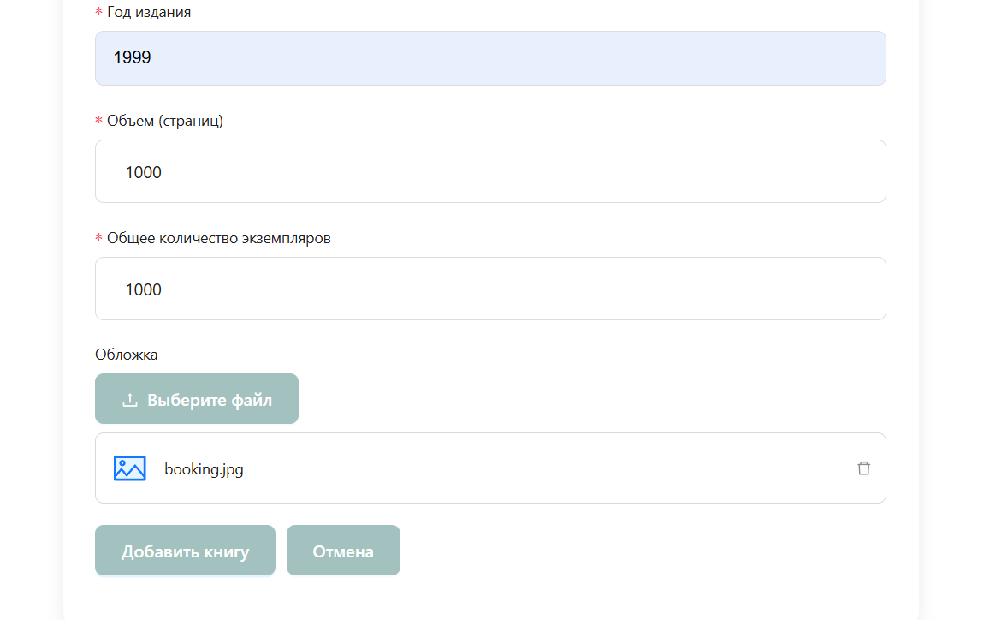

Рисунок 30 – Создание книги с обложкой.

Книга появилась в списках. (Рисунок 31)



Рисунок 31 – Добавленная книга.

Удалим данные из обязательного поля с авторами и попробуем сохранить. (Рисунок 32)

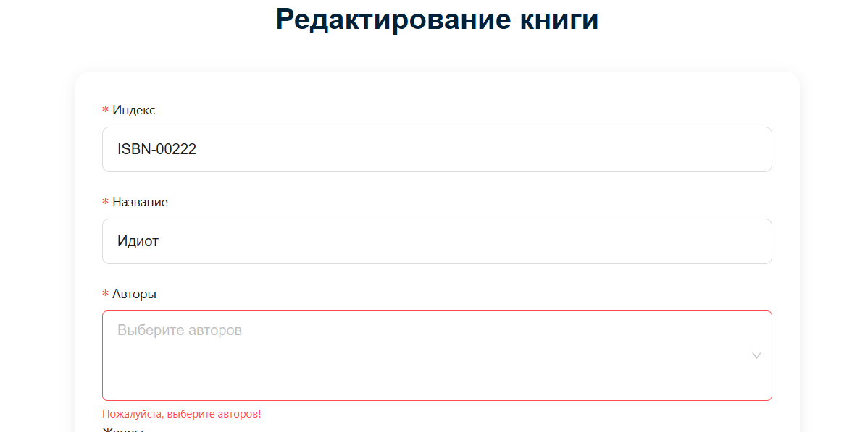

Рисунок 32 – Удаление авторов из поля.

Запрос не был отправлен.

Вернём авторов и удалим обложку. (Рисунок 33)

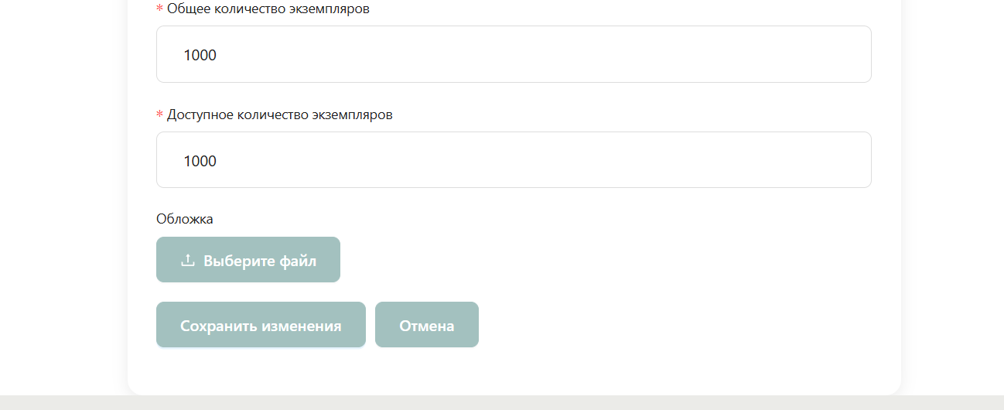

Рисунок 33 – Удалили обложку.

Книга обновилась и теперь без обложки. Всё работает корректно. (Рисунок 34)



Рисунок 34 – Книга без обложки.

Теперь удалим эту книгу.

Книга пропала и из базы данных. (Рисунок 35)

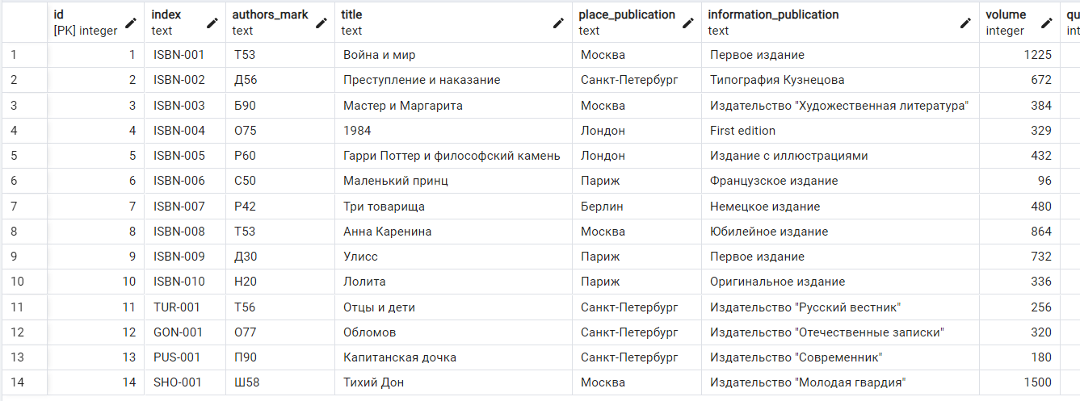

Рисунок 35 – Удаление книги.

Теперь протестируем создание отчётов. Попробуем выбрать некорректную дату.

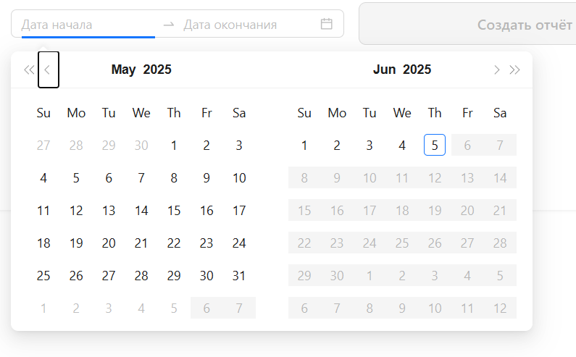

Рисунок 36 – Выбор даты.

Как видно на рисунке 36 фронт ограничивает в выборе неверной даты.

Теперь сгенерируем отчёт.

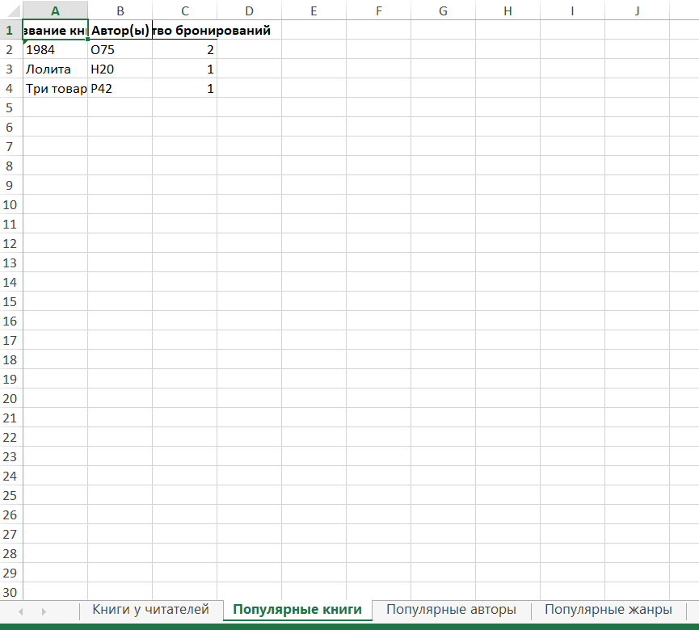

Рисунок 37 – Отчёт.

Отчёт был корректно создан. (Рисунок 37).

Теперь проверим отправку сообщений. Отправим сообщение пользователю с почтой klowslow52@gmail.com.



Рисунок 38 – Отправленное письмо.

На рисунке 38 показано отправленное на почту письмо.

**Заключение**

В результате данной работы была разработана распределённая информационная система для автоматизации деятельности библиотеки. Система использует базу данных, в которой хранится информация библиотечном фонде, бронированиях, заказах, пользователях и комментариях. Клиентам предоставляется возможность просматривать каталог книг, создавать брони и заказы, оставлять комментарии и редактировать профиль. Администраторы имеют доступ к административной панели, где они могут добавлять и редактировать таблицы и создавать отчёты. Отчёты могут быть выгружены в формате Excel.

Целью разработки было создание удобного и функционального инструмента для управления библиотечными ресурсами, что может значительно упростить работу библиотекарей и улучшить качество обслуживания пользователей.

Подводя итоги, можно считать, что разработанная распределенная ИС соответствует требованиям технического задания.

**Список используемой литературы**

1. Антонио Меле. Django 5 в примерах: [Текст] / пер.с англ. А.В. Логунова. – М.:Books.kz, 2024. – 866 c.
2. Грекул, В. И. Базы данных. Проектирование информационных систем : учебное пособие / В. И. Грекул, Г. Н. Денищенко, Н. Л. Коровкина. — 4-е изд. — Москва : Интернет-Университет Информационных Технологий (ИНТУИТ), Ай Пи Ар Медиа, 2024. — 299 c. — Текст : электронный // Цифровой образовательный ресурс IPR SMART : [сайт]. — URL: https://www.iprbookshop.ru/142298.html.
3. Куклина, И. Г. Методы и средства проектирования информационных систем : учебное пособие / И. Г. Куклина, К. А. Сафонов. — Нижний Новгород : Нижегородский государственный архитектурно-строительный университет, ЭБС АСВ, 2020. — 84 c. —. Текст : электронный // Цифровой образовательный ресурс IPR SMART : [сайт]. — URL: https://www.iprbookshop.ru/107378.html.
4. О персональных данных: Федеральный закон от 27 июля 2006 года № 152-ФЗ // Собрание законодательства Российской Федерации. – 2006. - № 31. – С. 3451-3457.
5. ГОСТР 7.0.94 – 2022 Система стандартов по информации, библиотечному и издательскому делу – Москва: Российский институт стандартизации, 2022. – 32 с.

**Приложения**

**Приложение А**

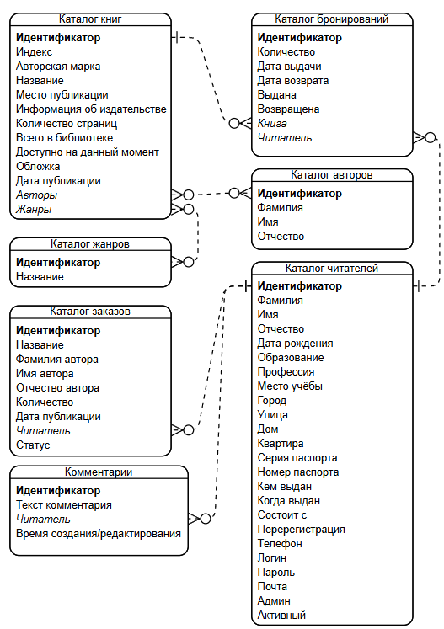

Рисунок А.1 – Логическая модель базы данных.

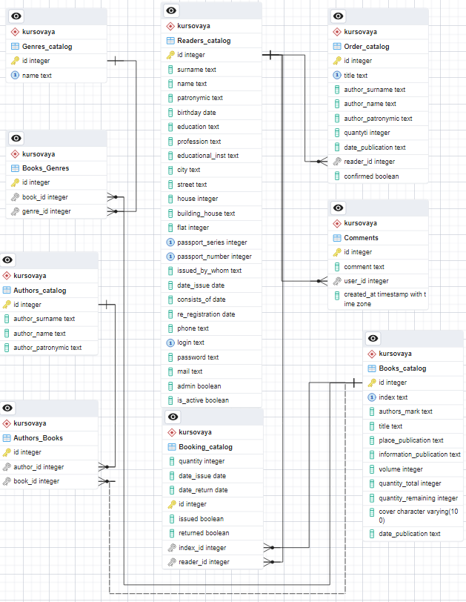**Приложение Б**

Рисунок Б.1 – Физическая модель базы данных.

**Приложение В**

Ссылка на GitHub: https://github.com/VinskiyL/Kursovaya_RSOD.

Данный курсовой проект представляет собой распределённую информационную систему для библиотеки. Система реализована с использованием современных технологий: Django REST Framework на стороне бэкенда и React.js на стороне клиентского интерфейса. Реализованы функции CRUD для управления библиотечным фондом, бронированиями, заказами, пользователями и комментариями. Система поддерживает экспорт отчётов в формате Excel, уведомления по электронной почте.

Работа состоит из вводной части, анализа технического задания, разработки моделей данных, разработки и реализации АИС, тестирования АИС, заключение, списка литературы и приложений.

This course project is a distributed information system for the library. The system is implemented using modern technologies: Django REST Framework on the backend side and React.js on the client interface side. CRUD functions are implemented to manage library collections, bookings, orders, users, and comments. The system supports the export of reports in Excel format and email notifications.

The work consists of an introductory part, an analysis of the terms of reference, the development of data models, the development and implementation of AIS, AIS testing, a conclusion, a list of references and applications.